TECNICA PARA LA RESOLUCIÓN DE PROBLEMAS CON EL APOYO DEL COMPUTADOR:

PASOS:

1. **Análisis y clasificación del enunciado del problema en sus elementos**

|  |  |  |  |
| --- | --- | --- | --- |
| **Elemento** | **Valor** | | |
| Captura de Datos | Duración | |
| costo | |
|  | |
|  | |
|  |  | |
|  |  | |
|  |  | |
| Operaciones Aritméticas  Preguntas  Observaciones | duracion < 3 | | |
|  | | |
|  | | |
|  | | |
|  |  | |
|  |  | |
|  |  | |
|  |  | |
|  | | |
|  | | |
|  | | |
|  | | |

1. **Diagrama Entrada – Proceso – Salida**

Entradas Procesos Salidas

Duración

Costo

duracion < 3

Euros

? ? ? ? ?

1. **Análisis de Procesos Aritméticos**

|  |
| --- |
| Si duracion < 3 Entonces  costo <- 0.1  Sino  costo <- 0.1 + (duracion - 3) * 0.05  FinSi |

1. **Diseño Interfaz Hombre – Máquina**

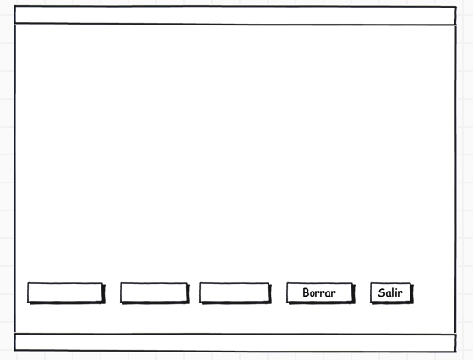

**Salario Neto por horas:**

Impuestos a pagar

**Salario Bruto por hora:**

Salario Bruto por hora:

Número de horas:

Nombre del Trabajador

Salario por horas trabajadas:

**SALARIO POR TRABAJADOR**

**Sumar**

**Check**

**Restar**

1. **Algoritmos**

|  |  |
| --- | --- |
| **Paso** | **Descripción** |
| 0 | Inicio |
| 1 | Definir duracion Como Entero  Definir costo Como Real |
| 2 | Escribir "Ingrese la duración de la llamada en minutos: "  Leer duracion |
| 3 | Si duracion < 3 Entonces  costo <- 0.1  Sino  costo <- 0.1 + (duracion - 3) * 0.05  FinSi |
| 4 | Escribir "El costo total de la llamada es: ", costo, " euros" |
| 17 | Fin |
|  |  |
|  |  |
|  |  |

1. **Tabla de Datos**

|  |  |  |  |  |  |  |  |  |
| --- | --- | --- | --- | --- | --- | --- | --- | --- |
| **Identificador** | **Tipo** | **TipoDato** | **Valor Inicial** | **Ambito** | | | **Observaciones** | **Documentación** |
| E | P | S |
| Duración |  | entero | 0 | E |  |  |  | Variable donde se pone la duración de la llamada |
| Costo |  | entero | 0 |  | P | S |  | Variable que será el resultado del costo de la llamada |
|  |  |  |  |  |  |  |  |  |
|  |  |  |  |  |  |  |  |  |
|  |  |  |  |  |  |  |  |  |
|  |  |  |  |  |  |  |  |  |
|  |  |  |  |  |  |  |  |  |

1. **Tabla de Expresiones Aritméticas y Computacionales**

|  |  |
| --- | --- |
| **Expresiones Aritméticas** | **Expresiones Computacionales** |
| duracion < 3 | Si duracion < 3 Entonces  costo <- 0.1  Sino  costo <- 0.1 + (duracion - 3) * 0.05  FinSi |
|  |  |

1. **Diagrama de Flujo de Datos**

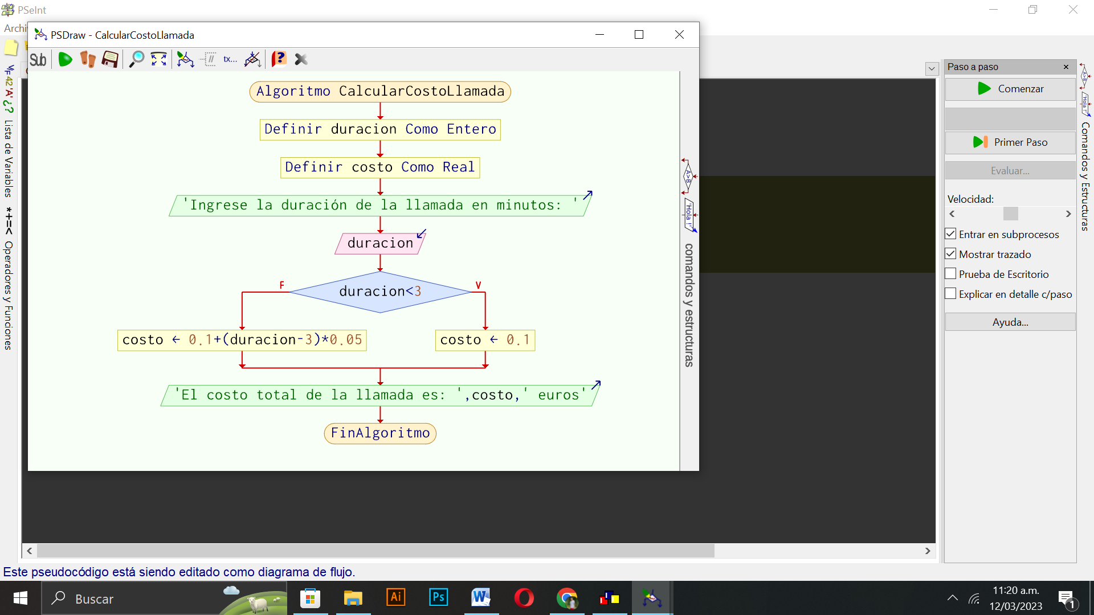

Junio 15 de 2011

*/

**Modulo Principal**

**// Área de Declaración e inicialización de Variables:**

|  |  |  |  |  |  |  |  |  |  |
| --- | --- | --- | --- | --- | --- | --- | --- | --- | --- |
| **Numérico** | | | | **Texto** | | | | **Boolean** | |
| **Real** | | **Entero** | | **Cadena** | | **Char** | | **Booleam** | |
| **Identificador** | **Vlr Inicial** | **Identificador** | **Vlr Inicial** | **Identificador** | **Vlr Inicial** | **Identificador** | **Vlr Inicial** | **Identificador** | **Vlr Inicial** |
|  |  |  |  |  |  |  |  |  |  |
|  |  |  |  |  |  |  |  |  |  |
|  |  |  |  |  |  |  |  |  |  |
|  |  |  |  |  |  |  |  |  |  |
|  |  |  |  |  |  |  |  |  |  |
|  |  |  |  |  |  |  |  |  |  |
|  |  |  |  |  |  |  |  |  |  |
|  |  |  |  |  |  |  |  |  |  |
|  |  |  |  |  |  |  |  |  |  |

**// Entradas Leer (**Identificador**)** - **Procesar - Escribir (**Identificador**)** ;

**Fin_Modulo_Principal**